**Матеріали курсу**

**«Бізнес аналітика»**

**Автор: Євген Пенцак, PhD (Lausanne University)[1]**

**Частина 1.** **Економічне моделювання. Максимізація прибутку компанії в умовах конкуренції.**

**Заняття 3. Ігри та їх класифікація. Дилема в’язнів. Моделі стратегічної взаємодії і концепція рівноваги Неша. Моделі конкуренції. Модель конкуренції Стакелберга: цінове лідерство та лідерство обсягами виробництва. Модель конкуренції Курно і знаходження рівноваги Неша з однорідними товарами. Модель конкуренції Бертрана. Мультиатрибутивна модель Фішбейна.**

*Кожний учасник дорожнього руху має право розраховувати на те, що й інші учасники виконують ці Правила.*

*Витяг з Правил дорожнього руху 1.3*

*Бізнес – це найцікавіша з усіх ігор, які придумали люди, в якій поєднується максимум азарту з мінімумом правил.*

*Біл Гейтс*

**Ігри та їх класифікація.**

Ми познайомимось з основними концепціями теорії ігор та покажемо можливість їх застосування до аналізу реальних ситуацій при розв’язанні конфліктів, визначенні рівноважних показників ціни та обсягів конкурентного виробництва, захоплення ринку з метою монополізації, а також покажемо практичні прийоми використання мультиатрибутивної моделі Фішбейна з метою ефективного управління атрибутами товарів та послуг, використання реклами та інших методів впливу на сприйняття товарів споживачами в умовах конкуренції.

Практично всі великі проблеми, котрі доводиться розв’язувати бізнесу можна віднести до певного класу теоретико-ігрових задач. Своїми початками теорія ігор завдячує проблемам, що виникли в теорії індустріальної організації, зокрема як ціни та обсяги виробництва є взаємопов’язаними в індустрії в цілому. На мікро рівні ці моделі включають процес торгів та аукціони. Всередині фірми вони можуть бути застосовними до проблеми прийняття на роботу одного працівника з багатьох можливих; вироблення оптимальної мотиваційної схеми оплати праці, а також вирішення оптимального розміщення капіталу фірми серед її підрозділів.

На найвищому рівні агрегування теоретико-ігрові моделі дозволяють аналізувати процеси вироблення країнами тарифів у міжнародній торгівлі, міжнародній політиці тощо. Зараз провідні фінансові аналітики використовують їх для індикації фінансових криз у макроекономічних моделях, обґрунтування монетарної політики, розробки антимонопольної стратегії, визначення короткотермінових процентних ставок, стратегії проведення передвиборної кампанії тощо. Навіть моделі хабарництва піддаються аналізу з допомогою теоретико-ігрового моделювання, і створюються відповідні стратегії поведінки контролюючих органів для зменшення рівня корупції у державі. Практично, на сьогоднішній день використання теоретико-ігрового моделювання ввійшло в «джентльменський набір» західного менеджменту, це своєрідна мова для аргументування вашої думки у колах топ-менеджменту. Основною концепцією розв’язку теоретико-ігрових ситуацій є рівновага Неша, своєрідне узагальнення закону рівності попиту та пропозиції у моделях мікроекономіки. Рівновага Неша вказує на такі набори стратегій гравців, при яких вони не хочуть відхилитися від обраних стратегій, якщо інші від них не відхиляються. Проте використання теорії ігор вимагає розуміння філософської концепції „Я знаю, що ти знаєш, що я знаю ...”, що потребує вміння від користувача оперувати на високому рівні абстракції. Особливо ефективним є використання теорії ігор у моделях, які призводять до одного рівноважного стану, наприклад у ринкових моделях олігополістичної конкуренції Курно, Бертрана та Стакелберга.

Те, що ми розуміємо під прийняттям рішень в умовах невизначеності та ризику на мові теорії ігор називається іграми з природою, тобто такий клас проблем попадає в певний найпростіший клас ігрових ситуацій. Хочемо ми використовувати методику теоретико-ігрового моделювання чи ні, але, приймаючи важливі рішення, раціональний економічний агент, тобто бізнесмен, її завжди використовує. Так само, як ми дихаємо, можливо, не знаючи про всі кисневобмінні процеси, що проходять у нас в організмі, так само ми приймаємо рішення, можливо, не враховуючи загальних закономірностей психології поведінки людей. Від цього рішення бувають більш ефективними та менш ефективними. Західні освітні заклади пропонують широкий спектр дисциплін, що вивчають основи теоретико-ігрового моделювання. Вони складають фундаментальну базу для вивчення усіх інших економічних, менеджерських та фінансових дисциплін. Причиною тому, на мою думку, є культура прийняття рішень на заході і в Україні. Там усі рішення менеджмент намагається обґрунтувати, довести до громадськості, а якщо потрібно, то й залучити громадськість до обговорення. В Україні, на жаль, нам не доводиться цього спостерігати. Вважається, що ми повинні покладатися на інтуїцію чиновника, на кшталт „Я глибоко переконаний, що ...”. Чим „глибші”, емоційніші переконання, тим передбачається буде глибша віра у обіцянки.

Найбільш яскравим прикладом теоретико-ігрового моделювання для мене було не вивчення взаємодії мафіозних угрупувань Італії, не принципи розміщення ядерних боєголовок у західній Європі під час холодної війни, не вироблення оптимальної стратегії вилову країнами риби в нейтральних водах, не використання тренерами футбольних та баскетбольних команд теоретико-ігрових моделей, а приклад конкуренції на ринку авіа будівельних компаній Boeing та Airbus. Кажуть, що компанія Airbus свідомо надала правдиву інформацію своєму конкуренту стосовно своєї стратегії поведінки на ринку побудови літаків з великою вантажопідйомністю. Виявилось, що з точки зору майбутніх прибутків для компанії Boeing цією інформацією було краще не володіти. Цей приклад вдало показує, що деколи зайва інформація шкодить, що суперечить давно вкоріненій у нас істині: чим більше інформації, тим краще.

Теоретико-ігрове моделювання, звичайно, використовується зі сторони гравців в азартних іграх. Проте, на мою думку, тут більшого значення мають „домашні заготовки”, як, наприклад, у шахах, розробка нових дебютних варіантів, коли суперник не може прорахувати корисність усіх варіантів-відповідей суперника. У інших випадках цей аналіз проводиться на підсвідомому рівні, і теоретико-ігровий аналіз є не дуже ефективним. Зі сторони казино теоретико-ігрові моделі також використовуються, але більше як маркетингові стратегії по залученню більшої кількості клієнтів, бо це − їх основний прибуток. Інвестиції і гра в казино − речі несумісні, або краще сказати інвестори та гравці в казино моделюються на кардинально різних засадах. Гра в казино для бізнесмена може розглядатися лише як розвага, а не як спосіб заробляння грошей. Так само, до речі, як гра на ринку FOREX, що не підкріплена потребою хеджування валютних ризиків.

Теорія ігор вивчає поведінку раціональних гравців у взаємодії з іншими раціональними гравцями. Гравці діють у середовищі, де рішення інших гравців впливають на їх доходи. Під раціональним гравцем ми розуміємо гравця, що максимізує свою цільову функцію, беручи до уваги припущення про інформаційне середовище. Для того, щоб специфікувати це середовище, тобто відчуття та знання гравців, ми повинні ввести стандартизовану термінологію для її опису, а саме:

* умов, за яких відбувається їх взаємодія;
* інформаційного стану кожного гравця;
* мотивацію кожного гравця.

Існує, по суті, два різних способи опису найпростіших ігор:

* розширена форма, де в деталях описуються всі етапи взаємодії та умови, в яких діють гравці, інформацію агентів та їх мотивацію;
* нормальна форма, де занотовують всі можливі стратегії кожного агента разом з можливими виплатами, що є результатом дій інших агентів; такий підхід нехтує динамічні особливості гри, але спрощує аналіз одно крокових ігор.

Розрізняють такі основні чотири класи ігор: статичні ігри з повною інформацією, динамічні ігри з повною інформацією, статичні ігри з неповною інформацією та динамічні ігри з неповною інформацією. Кажуть, що гра має неповну інформацію, якщо один з гравців не знає корисності від обраної стратегії іншим гравцем. Наприклад, у моделі аукціону, покупець не знає як оцінює товар інший покупець. Відповідно до кожного класу ігор розрізняють рівновагу Неша, досконалу рівновагу Неша, байєсівську рівновагу Неша та досконалу байєсівську рівновагу Неша.

**Завдання 27 (Гра нім).** Маємо дві купки монет. В одній 2018, а в іншій 93. Двоє гравців по черзі беруть монети з однієї з купок. Виграє той, хто забере останню монету. Хто виграє у цій грі: перший чи другий гравець? Як він повинен грати?

**Завдання 28 (Гра Баше).** Маємо купку з 2018 монет. Двоє гравців можуть брати по черзі з купки не більше 4 монет. Виграє той, хто забере останню монету. Хто виграє у цій грі і як він повинен при цьому грати?

Розглянемо клас таких найпростіших ігор, що можуть бути записані у наступному вигляді: спочатку гравці *одночасно* вибирають одну з можливих дій, а потім вони отримують винагороду, що залежить від комбінації їх дій. Ми обмежимося тут лише іграми з повною інформацією, це означає, що функція виплат кожного гравця є відомою для всіх гравців. Для того щоб розвинути інструментарій для опису та аналізу таких ігор, ми введемо поняття представлення гри в нормальній формі та строго *домінованої стратегії*. Ми покажемо, що раціональні гравці не бажають використовувати строго доміновану стратегію. Це дасть змогу сформулювати найпростішу концепцію розв’язку. Проте в загальному такий підхід можна використати дуже рідко. Це було основною мотивацією введення концепції рівноваги Неша, що дозволяє сформулювати досить строгі припущення щодо результату для широкого класу ігор. Для того щоб застосувати теоретико-ігрову концепцію для аналізу, ми повинні спочатку переформулювати неформальне твердження проблеми в формальну гру, представлену у нормальній чи розширеній формі, а тоді знайти рівноважний стан. Історично, найвагомішими застосуваннями цієї концепції є моделі олігополії, розвинені Курно (*Cournot*, 1838) та Бертраном (*Bertran*, 1883). Розглянемо представлення гри у нормальній формі.

**Дилема в’язнів.**

Ми продемонструємо зображення гри у нормальній формі з допомогою простого класичного прикладу, *дилеми в’язня*. Двох підозрюваних заарештовано та їм висунуто звинувачення у злочині. Поліції бракує доказів, щоб засудити підозрюваних, якщо вони не визнають самі своєї провини. Поліція утримує підозрюваних в окремих камерах і пояснює їм всі наслідки, що можуть трапитись в залежності від їх дій. Якщо жоден з них не визнає своєї провини, вони отримають мінімальне покарання, будучи ув’язненими на один місяць кожен. Якщо обоє зізнаються у злочині, то їх засудять до шести місяців ув’язнення кожного. Якщо ж один зізнається, а інший ні, то той, що зізнався, буде негайно звільнений, а іншого ув’язнять на дев’ять місяців: шість за злочин і три за перешкоду слідству.

Дилему в’язнів можна записати у матричній формі так:

|  |  |  |
| --- | --- | --- |
| Стратегія I/II | *Mum* | *Fink* |
| *Mum* | -1;-1 | -9;0 |
| *Fink* | 0;-9 | -6;-6 |

У цій грі кожен гравець має дві допустимі стратегії: зізнатися (*Fink*) та змовчати (*Mum*). У відповідних клітинках таблиці позначено кількість місяців ув’язнення для кожного в’язня (перше число відповідає першому в’язню, а друге – другому). Горизонтальні рядки відповідають вибраній стратегії першого в’язня, а вертикальні – другого.

Репрезентація гри в нормальній формі передбачає опис:

1. гравців;
2. стратегій для кожного гравця;
3. функцію виплат для кожного гравця в залежності від вибраних ними стратегій.

Гру в нормальній формі часто записують так:



Тут,  визначає простір (множину) стратегій, а  - функцію виплат для гравця *і*. Хоча в означенні гри ми зазначили, що гравці діють одночасно, насправді ж достатньо припустити, що кожен з гравців вибирає свою стратегію, не знаючи вибору, зробленого іншими гравцями, подібно до того, як робили вибір в’язні.

Покажемо тепер, як записати дилему в’язня як гру в розширеній формі.

І

ІІ

*Mum*

*Fink*

-1; -1

*Mum*

*Mum*

*Fink*

*Fink*

-9; 0

0; -9

-6; -6

Аналізуючи тепер цю гру з позиції гравця ІІ, ми бачимо, що цей гравець незалежно від того, яку стратегію вибере гравець І, завжди обиратиме стратегію *Fink*. Тоді гравець І, будучи раціональним, і знаючи як гратиме гравець ІІ, також обере стратегію *Fink*. Такий спосіб розв’язку гри називається *зворотною індукцією*. Запис гри у розширеній формі сприяє швидкому аналізу гри та визначенні рівноважної стратегії для кожного з гравців.

Проблема в’язня полягає в тому, що вони не можуть координувати свої дії та повністю довіряти один одному. Ця проблема має застосування до широкого кола суспільних явищ. Розглянемо, наприклад, питання військового контролю чи розгортання нової військової техніки. Якщо наш конкурент починає розгортання, ми також будемо це робити, навіть якщо це невигідно нам обом. Якщо ми маємо можливості обмежити один одного відповідними контрактами, то ми можемо обрати вигідний для двох сторін варіант, якщо ж ні – то ми переходимо до гіршого стану для нас обох.

Якою ж є правильна відповідь до проблеми в’язня? Дуже часто в реальних ситуаціях фірми та агенти взаємодіють між собою протягом тривалого часу. Виявляється, що в таких ситуаціях є більше альтернатив для опису рівноважних станів.

**Послідовне виключення строго домінованих стратегій**

Описавши два способи зображення ігор, ми перейдемо до опису однієї з концепцій розв’язку гри. Ми використаємо просту ідею, що раціональний гравець не гратиме *строго доміновану* стратегію. Стратегія *Mum* є строго домінованою стратегією *Fink* для кожного гравця. Це означає, що при довільному виборі стратегії одним з гравців стратегія *Fink* є кращою за інші стратегії для другого гравця. Тому такий підхід веде до єдиного результату гри (*Fink, Fink*). Очевидно, що цей результат є завідомо гіршим від (*Mum, Mum*). Для такого типу аналізу зручно використовувати запис гри у нормальній формі.

**Завдання 29** **(Відкидання домінованих стратегій)**. Розглянемо абстрактну гру, зображену у вигляді

|  |  |  |  |
| --- | --- | --- | --- |
| Стратегія І/ІІ | *Left* | *Middle* | *Right* |
| *Up* | 1;0 | 1;2 | 0;1 |
| *Down* | 0;3 | 0;1 | 2;0 |

1. Опишіть простір стратегій для першого і другого гравців.
2. Знайдіть доміновані стратегії для першого і другого гравців.
3. Повторіть пункт 2.
4. Знайдіть розв’язок цієї гри.

Цей процес називається процесом відкидання строго домінованих стратегій і є однією з концепцій розв’язку. Такий підхід передбачає, що всі гравці є раціональними, або як ще кажуть, що це є їх *спільним знанням*. Ми повинні припустити не тільки, що всі гравці є раціональними, але й що всі гравці знають, що всі гравці є раціональними, і що всі гравці знають, що всі гравці знають, що всі гравці є раціональними, і так до нескінченності. Формальне означення спільного знання є досить складним для першого ознайомлення з теоретико-ігровими концепціями.

Проте часто буває так, що жодна з стратегій не є домінованою іншими. У таких випадках підхід з відкиданням домінованих стратегій не спрацьовує, і ми вимушені шукати більш строгої концепції. Такою концепцією є рівновага Неша. Зауважимо, що рівноваги Неша не можуть бути викресленими в процесі відкидання домінованих стратегій, а протилежне твердження не є істинним.

Припустимо, що в маленькому містечку є дві фірми, що планують своє виробництво на наступний рік. Кожна з них має доступ до трьох різних технологій, тобто вони можуть виробляти три різних товари: дешевий, нормальний, дорогий. При цьому вибір вони роблять незалежно одна від одної і отримують прибуток у наступному періоді згідно до такої функції виплат:

|  |  |  |  |
| --- | --- | --- | --- |
| Стратегія І/ІІ | дешевий | нормальний | дорогий |
| дешевий | 12;12 | 15;10 | 24;5 |
| нормальний | 10;15 | 16;16 | 13;28 |
| дорогий | 5;24 | 28;13 | 21;21 |

Слухачі поділяються на дві команди, кожна з яких репрезентує поведінку фірми І та ІІ. Гра триває 4 періоди. Метою кожної фірми є отримання сумарного максимального прибутку. Після вибору стратегії на наступний період ведучий повідомляє результат гри в цьому періоді. В останньому раунді прибуток подвоюється, щоб відобразити можливість зміни керівництва фірми, якщо прибутки є малими.

**Рівновага Неша у чистих стратегіях.**

Для того щоб передбачення результату гри було коректним, нам слід вимагати від набору обраних гравцями стратегій наступне: жоден гравець не хоче відхилитися від обраної ним стратегії, якщо інші не роблять цього. Це і є неформальне означення рівноваги Неша.

***Означення.*** Для гри  стратегії  утворюють рівновагу Неша, якщо для кожного гравця *і* стратегія  є його однією з найкращих відповідей-реакцій на набір стратегій  інших гравців, тобто  розв’язує



|  |  |  |
| --- | --- | --- |
| Стратегія І/ІІ | *Опера* | *Бокс* |
| *Опера* | 2;1 | 0;0 |
| *Бокс* | 0;0 | 1;2 |

**Завдання 30** **(Змішані стратегії)**. Розглянемо ще один відомий в літературі приклад, *баталію статей*. Традиційно його описують як проблему вибору чоловіка та жінки, що хочуть разом провести вечір. Жінка віддає перевагу опері, а чоловік – боксерському поєдинку. Зобразимо цю гру в нормальній формі наступним чином

Зрозуміло, що (*Опера*, *Опера*) та (*Бокс*, *Бокс*) є рівновагами Неша. Тобто, концепція рівноваги Неша не забезпечує єдиності розв’язку теоретико-ігрових проблем. У даному випадку ця концепція втрачає свою привабливість, не даючи переконливих аргументів при прогнозуванні результатів гри. Проте у багатьох випадках, коли ми маємо справу з багатьма рівноважними станами, накладаються більш строгі обмеження на розв’язок, відкидаючи при цьому частину рывноваг Неша, що не пройшли більш строгого тесту. Але чи завжди існує рівновага Неша? У 1950 році Неш довів, що для довільної скінченної гри (скінченна кількість гравців та скінченна кількість стратегій для кожного з них) завжди існує принаймні одна рівновага Неша. У 1838 році Курно запропонував такий самий підхід у частковій моделі дуополії і показав, що у ній рівновага завжди існує.

**Моделі олігополістичної конкуренції**

Розрізняють декілька форм ринкової структури: чиста конкуренція (дуже багато дрібних конкурентів), чиста монополія (одна дуже велика фірма на ринку) та олігополія (декілька конкурентів є на ринку, кожен з яких може впливати на ціну на ринку).

Ми зупинимося лише на моделях олігополістичної конкуренції. Ці моделі розрізняються способом моделювання взаємодії цих фірм, що відповідають різним реальним прикладам конкуренції. Оскільки даний курс можна вважати ввідним у теорію ігор і теорію індустріальної організації, зокрема, то ми зупинимося на найпростішому випадку дуополії. Ми також здебільшого обмежимо себе розглядом ситуацій, коли фірми випускають однакові товари. Це дозволить нам більше зосередитись на стратегічній взаємодії, а не на диференціюванні товарів.

Якщо ми розглядаємо дві компанії на ринку, що випускають однорідний товар, то ми маємо чотири змінних, що впливають на їх прибутки: ціни на товар кожної компанії, а також їх обсяги виробництва. Коли фірма вирішує питання про свою ціну та обсяги виробництва, вона вже може знати, яку ціну та обсяг виробництва обрав її конкурент. Якщо фірма першою встановлює ціну, то її називають *ціновим лідером*, а якщо другою – *ціновим послідовником*. Аналогічно визначаються поняття *кількісного лідера* та *кількісного послідовника*. Стратегічна взаємодія у такій формі носить назву *послідовної гри*. Може трапитись так, що кожна з фірм робить свій вибір, не знаючи вибору конкурента. У таких випадках кажуть, що фірма передбачає дію конкурента, і такі ігри називаються *одночасними*. Знову ж таки є дві можливості: фірми одночасно вибирають ціну або одночасно обирають обсяги виробництва. Таким чином ми можемо розрізняти чотири типи ігор, що призводять до вибору конкурентами різних стратегій. Проте для фірм існують й інші можливості взаємодії. Наприклад, замість конкурувати фірми можуть *змовитись*, тобто разом домовитись про ціни та обсяги виробництва, що максимізують їх сумарний прибуток. Такий тип змови називається *кооперативною грою*.

**Завдання 31 (Обмін товарів і ціноутворення у замкненій економіці).** Розглянемо наступну обмінну економіку з двома споживачами та двома товарами:

*Споживач* 1: початкове володіння  і функція корисності 

*Споживач* 2: початкове володіння  і функція корисності 

1. Зобразіть на діаграмі Едгворса початковий стан економіки та криві індиферентності, що через проходять через його зображення на діаграмі.

2. Визначте функцію попиту для кожного споживача і кожного товару як функцію від ціни.

3. Знайдіть загальну конкурентну рівновагу на цьому ринку, тобто рівноважні ціни та оптимальні в'язки товарів для кожного споживача.

**Розв’язання**. 20. Розглянемо довільний додатній ціновий вектор . Запишемо оптимізаційні проблеми, які розв’язують Агенти 1 та 2, відповідно,

|  |  |
| --- | --- |
| Агент 1: |  |
| Агент 2: |  |

Знайдемо локальні умови екстремуму для Лагранжіана

 та 

|  |  |
| --- | --- |
| Агент 1: |  |

|  |  |
| --- | --- |
| Агент 2: |  |

Розв’язавши ці системи, ми знайдемо

; 

; 

30. Для знаходження загально конкурентної рівноваги ми використаємо умови замкненості економіки  та . Використавши нормалізований вектор рівноважних цін, тобто , ми знайдемо , , , , .

**Модель Стакелберга.**

Модель Стакелберга названа в честь першого економіста, що першим систематично вивчав взаємодію лідера-послідовника. Ця модель часто використовується для опису домінантної фірми в індустрії. Спостерігається, що малі компанії очікують на анонс компанії лідера про розвиток нових продуктів і потім пристосовують свої дії у відповідності до отриманої інформації.

Розглянемо класичну модель. Припустимо, що фірма 1 є лідером, яка вибирає обсяги виробництва . Фіма 2 вибирає у відповідь обсяги виробництва . Кожна з фірм знає, як рівноважна ціна на ринку залежить від загальних обсягів виробництва. Нехай  - обернена функція попиту, і . Найпростішим прикладом оберненої функції попиту є лінійна залежність між обсягами виробництва та ціною, наприклад . Тут Р – ціна, а Q – обсяги виробництва.

Який обсяг виробництва повинен вибрати лідер, щоб максимізувати прибуток? Відповідь залежить від того, що лідер думає про те, як послідовник буде реагувати на його вибір. Розумно припускати, що послідовник (як раціональний агент) буде максимізувати свій прибуток в залежності від вибору лідера.

Опишемо тепер проблему послідовника. Він максимізує



Тут,  - функція витрат на виробництво *у* одиниць продукції.

Зрозуміло, що оптимальний обсяг виробництва для послідовника залежить від відповідного вибору для лідера. Ми запишемо цю відповідність у вигляді функції

,

яка ще називається ***функцією реакції***.

Розглянемо найпростіший випадок лінійної функції попиту



Для простоти припустимо, що вартість виробництва дорівнює 0. Тоді прибуток фірми 2 (послідовника)

.

Тоді граничний дохід

,

звідки

.

Тепер ми можемо перейти до проблеми лідера. Як ми вже зауважували, лідер припускає, що послідовник є раціональним, а тому він знає, як його вибір вплине на вибір послідовника. Оптимізація прибутку послідовника запишеться у вигляді

,

причому 

Тоді прибуток



Спростивши цей вираз, ми отримаємо



і граничний прибуток

.

Тоді

.

Для того щоб знайти оптимальні обсяги виробництва послідовника, підставимо це значення в функцію реакції :

.

Тоді загальний обсяг виробництва по індустрії

.

**Модель дуополії Курно**

Ще за століття до того, як Неш розвинув свою концепцію рівноваги, Курно розглянув модель дуополії, що лежить в основі сучасної теорії індустріальної організації. Ми ж розглянемо найпростішу версію цієї моделі з метою показати як трансформувати неформальну модель у гру з представленням у нормальній формі, показати як організувати обчислення положення рівноваги Неша.

Припустимо, що  та  позначають кількості однорідного продукту, що виробляється фірмами 1 та 2, відповідно. Нехай  є ринковою ціною товару, якщо його загальна пропозиція . Для простоти припустимо також, що вартість виробництва однієї одиниці товару для обох фірм складає *с*, тобто немає постійних витрат. Згідно до моделі Курно фірми вибирають їх кількості одночасно.

Отже, ми маємо двох гравців, дві фірми, у моделі дуополії. Допустимі стратегії визначаються різною кількістю товарів, що вони збираються випускати. Тому простір стратегій  для *і*=1,2. Залишається визначити функцію виплат для кожної з фірм.

Нехай ця функція,  є просто прибутком фірми



Згідно до означення рівноваги Неша, ,  повинно бути розв’язком задачі

,

тобто



Тоді

 (1)

і

 (2)

Розв’язавши цю пару рівнянь, ми знайдемо

.

Хоч інтуїція, що лежить в основі цієї точки рівноваги є простою, вона заслуговує бути розглянутою детальніше. Якби одна з фірм була монополістом на ринку, то вона би намагалась максимізувати . При оптимальній кількості  фірма би отримала прибуток . Отже, фірми, бажаючи розділити монополістичний прибуток, могли би виробляти  товарів кожна. Але один з недоліків такого підходу є те, що кожна з фірм мала би спокусу відхилитися від обраної кількості, виробляючи трохи більше товарів. Курно ж рівновага вже немає цього недоліку, обсяги виробництва на ринку є такими великими, що їх подальше збільшення однією з фірм призведе до падіння ціни і зменшення прибутку.

Цікавою є також геометрична інтерпретація цієї моделі. Рівності (1) та (2) визначають найкращу реакцію для фірм 1 та 2, відповідно, на вибрану конкурентом оптимальну рівноважну стратегію. Подібним чином ми можемо визначити функції оптимальної реакції на довільну стратегію, вибрану конкурентом:





Графічно це виглядає так:

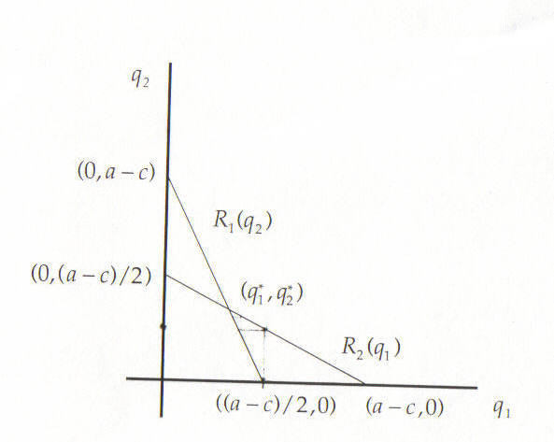

**Завдання 32 (Рівновага Неша у моделі Стакелберга і Курно).** Обернений ринковий попит на мінеральну воду становить , де Q – сукупний ринковий обсяг виробництва, а P - ринкова ціна. Дві фірми А і В здійснюють контроль на ринку і мають нульові витрати. Знайдіть рівновагу

1. Стакелберга, якщо фірма А є лідером обсягами виробництва;
2. Курно.

1. Знайдіть у кожному з випадків сумарний ринковий обсяг виробництва.

2. Знайдіть оптимальний обсяг виробництва для монополіста на цьому ринку.

3. Зробіть висновки.

Приклад розв’язку задачі в SWP.

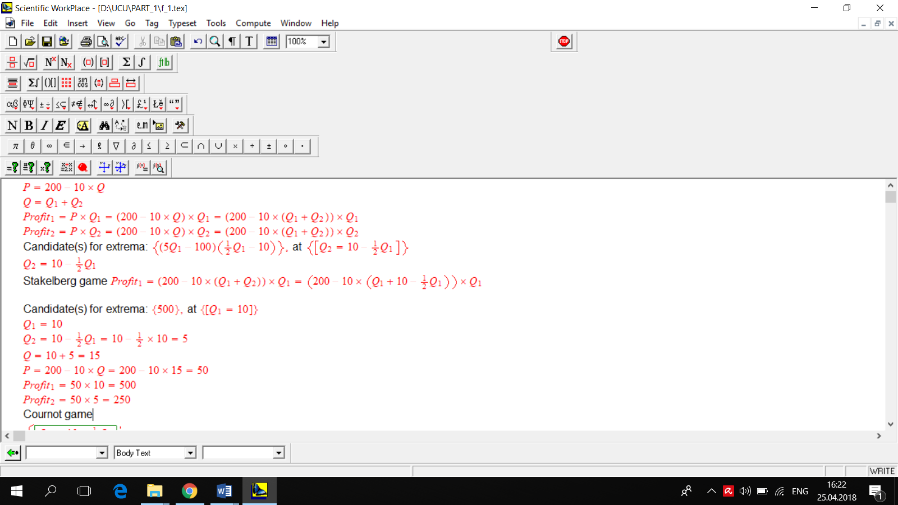

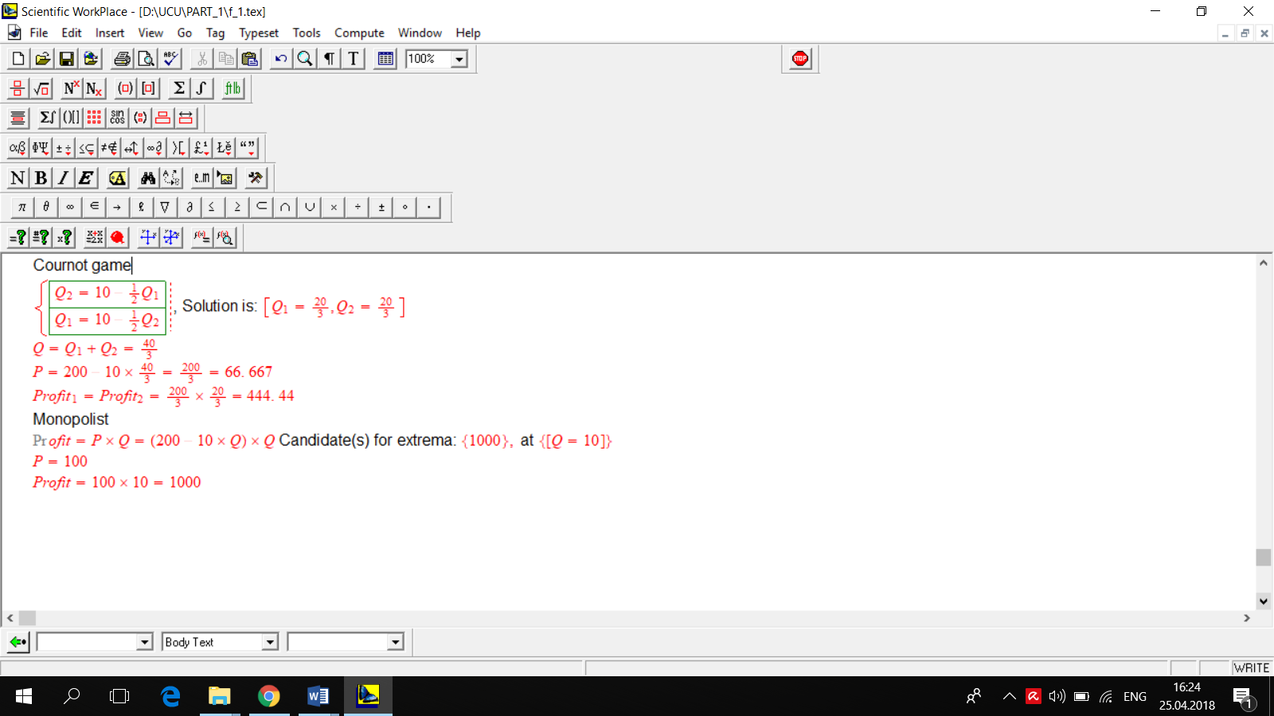

**Завдання 33 (Рівновага Неша у моделі Курно).** Обернений ринковий попит на однорідну продукцію в галузі становить P=100-Q, де Q – сукупний ринковий обсяг виробництва, а P - ринкова ціна. Дві фірми А і В здійснюють контроль на ринку і мають такі функції витрат:

А: 

B: 

1. Знайдіть рівновагу Курно

2. Знайдіть сумарний обсяг виробництва.

3. Знайдіть оптимальний обсяг виробництва для монополіста (А) на цьому ринку.

4. Зробіть висновки.

Розв’язання. Приклад розв’язку у моделі Бертана.

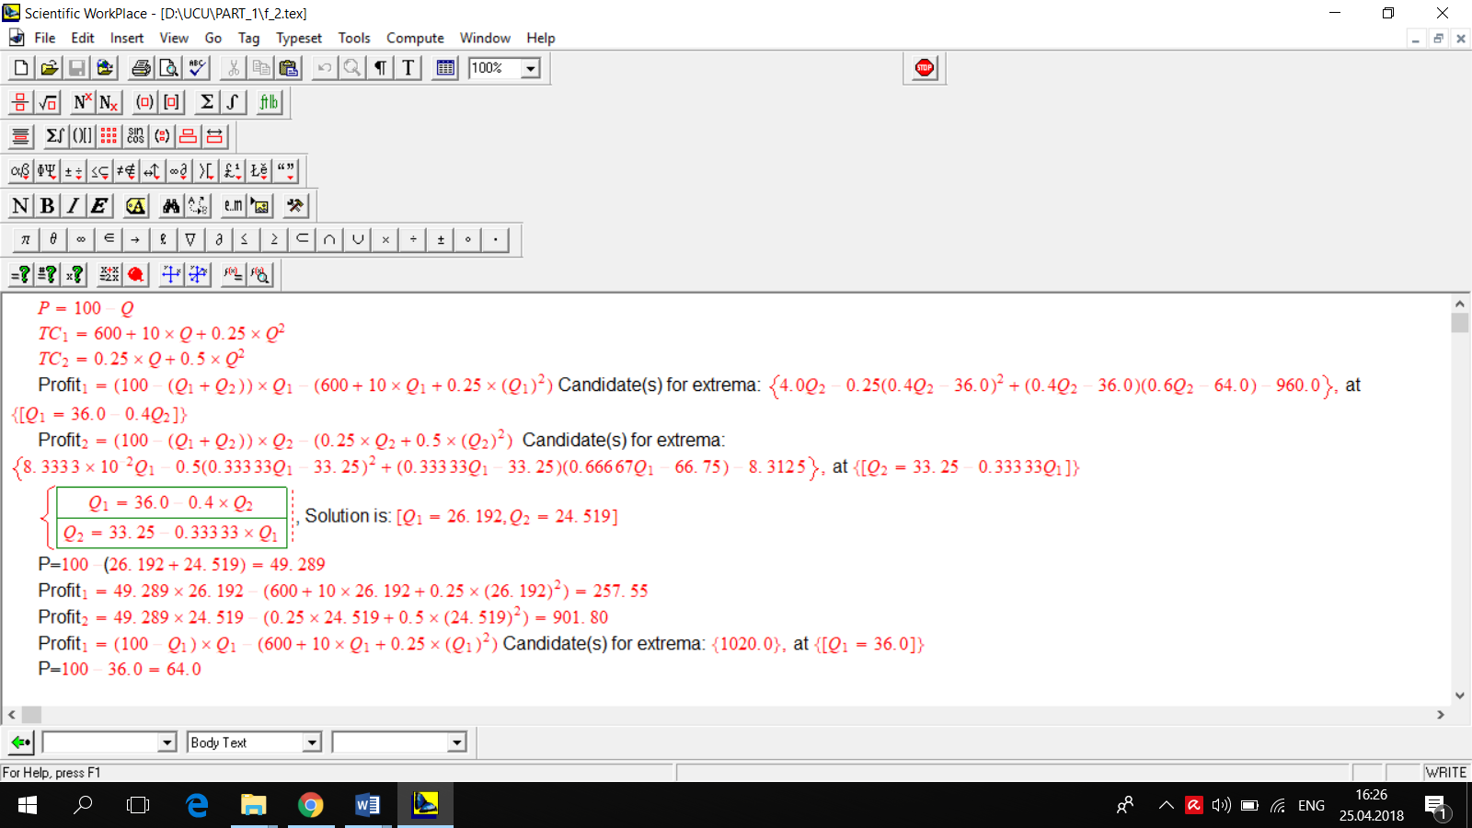

**Модель дуополії Бертрана**

У 1883 році Бертран модифікував модель Курно, слушно зауваживши, що здебільшого фірми встановлюють ціни, а не кількості. Слід відзначити, модель дуополії Бертрана є відмінною від моделі Курно: простори стратегій є різними та функції виплат є відмінними. Для того щоб внести елемент інновації, ми розглянемо випадок з неоднорідними товарами (*differentiated products*). Саме такі моделі набули найширшого застосування в теорії індустріальної організації. Припустимо, що фірми 1 та 2 вибирають ціни  та , відповідно. Тоді попит споживачів на ці товари визначається згідно до формули

,

де коефіцієнт  вказує на міру взаємозамінності товарів. Як і в моделі Курно ми припускаємо, що немає постійних витрат на виробництво, змінні витрати на одиницю продукції складають *с*, і фірми встановлюють ціни одночасно.

Простір допустимих стратегій для кожної фірми є  для *і*=1,2, і функція виплат для кожної з фірм є її прибуток



Цінова пара  утворює рівновагу Неша, якщо  розв’язує наступну задачу



Тоді, рівновага Неша  повинна задовольняти рівності



та

,

тобто



1. @ Євген Пенцак